## **Hướng dẫn cài đặt và hướng dẫn sử dụng**

**Môi trường cài đặt:**

- Visual Studio 2019

- Hệ quản trị cơ sở dữ liệu: Microsoft SQL Server 2014

- Ngôn ngữ lập trình: C#

**Hướng dẫn cài đặt:**

B1. Tải toàn bộ file từ github về máy tính. Do hệ thống đọc dữ liệu từ database SQL nên cần có database “QuanCF” được lưu trong máy. Do đó, cần phải tải file SQL này về máy.

B2. Chạy database “QuanCF” trên máy, file này được lưu trong folder “Database”.

B3. Sau khi chạy thành công database, chuyển sang folder “Source Code”, chọn “LTCSDL_QLQuanCF” và mở file visual studio với tên là “”

B4. Sau khi mở file thành công thì mở lớp “ConnectionString.csv” để thay đổi vị trí lưu database theo vị trí lưu trong máy.

B5. Sau đó, chạy hệ thống, nếu có hiển thị số liệu thì chạy thành công.

**Hướng dẫn sử dung:**

I. Đối với khách hàng chưa có tài khoản:

1. Khách hàng tiến hành đăng ký ở giao diện đăng ký: điền đầy đủ các thông tin như họ tên, email, địa chỉ, mật khẩu và nhấn tạo để tiến hành đăng ký tài khoản

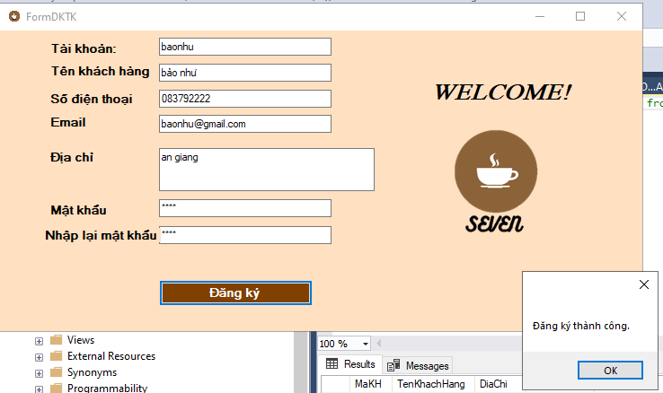

2. Khi đăng ký tài khoản thành công, khách hàng sẽ qua giao diện đăng nhập tiến hành nhập các thông tin vào giao diện đăng nhập và nhấn đăng nhập

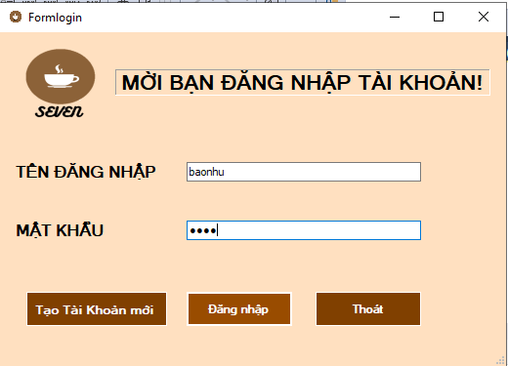

3. Sau khi đăng nhập thành công, khách hàng sẽ đến với giao diện order, hiển thị menu của cửa hàng. Ở giao diện này sẽ hiển thị tên món, số tiền cũng như đơn giá cho khách hàng tiến hành lựa chọn. Khách hàng sẽ tích vào món cũng như số lượng mong muốn.

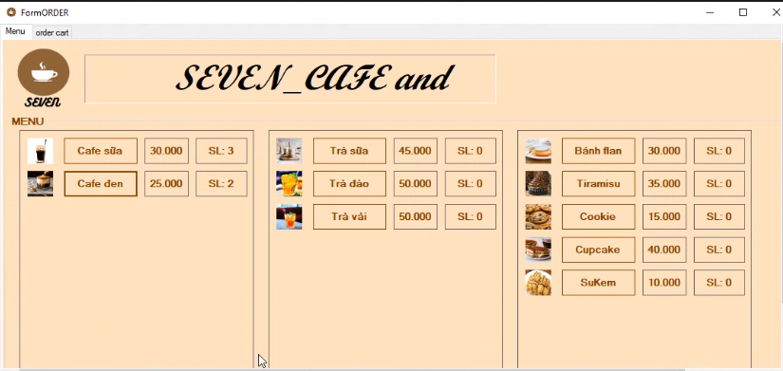

- Sau khi chọn món xong khách hàng qua giỏ hàng để kiểm tra lại thông tin hóa đơn đã chọn.

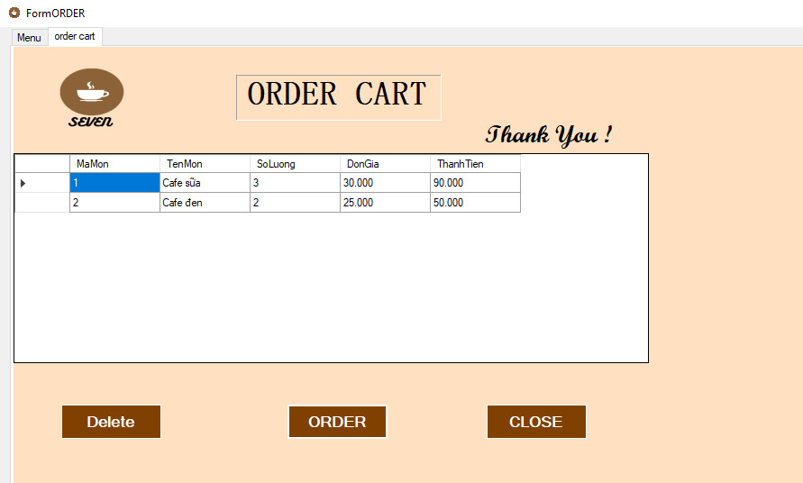

- Nếu muốn thay đổi, khách hàng quay lại menu để đặt thêm món hoặc nếu muốn xóa khách hàng chọn món muốn xóa bằng cách click vào dòng muốn xóa.

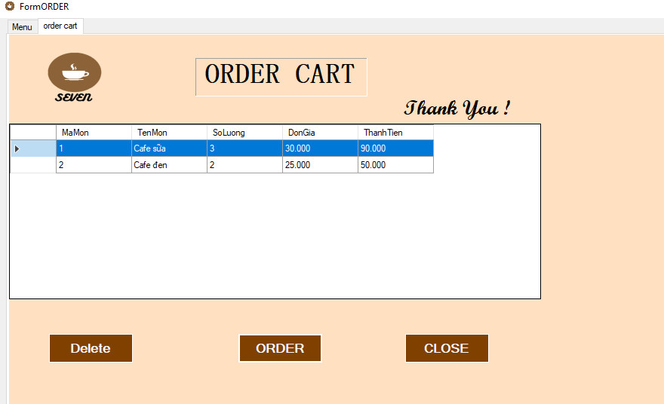

Sau khi đã chọn dòng xóa, khách hàng nhấn “Delete”

Giỏ hàng sau khi xóa

4. Tiếp theo, khách hàng sẽ đến với giao diện xác nhận lại đơn hàng. Ở giao diện này, sẽ hiển thị lại thông tin của khách hàng, các món cũng như số lượng khách hàng đã đặt và tổng số tiền cần phải trả. Sau khi khách hàng kiểm tra lại nếu đúng tất cả và muốn đjăt hàng thì nhấn nút đặt hàng, nếu muốn hủy thì sẽ nhấn nút hủy đơn hàng.

II. Đối với khách hàng đã có tài khoản:

1. Khi đăng nhập vào ứng dụng của cửa hàng, khách hàng sẽ ở giao diện đăng nhập tiến hành nhập các thông tin vào giao diện đăng nhập và nhấn đăng nhập

2. Sau khi đăng nhập thành công, khách hàng sẽ đến với giao diện order, hiển thị menu của cửa hàng. Ở giao diện này sẽ hiển thị tên món, số tiền cũng như đơn giá cho khách hàng tiến hành lựa chọn. Khách hàng sẽ tích vào món cũng như số lượng mong muốn.

3. Tiếp theo, khách hàng sẽ đến với giao diện xác nhận lại đơn hàng. Ở giao diện này, sẽ hiển thị lại thông tin của khách hàng, các món cũng như số lượng khách hàng đã đặt và tổng số tiền cần phải trả. Sau khi khách hàng kiểm tra lại nếu đúng tất cả và muốn đjăt hàng thì nhấn nút đặt hàng, nếu muốn hủy thì sẽ nhấn nút hủy đơn hàng.